О проведении областного конкурса юных чтецов «Живая классика»
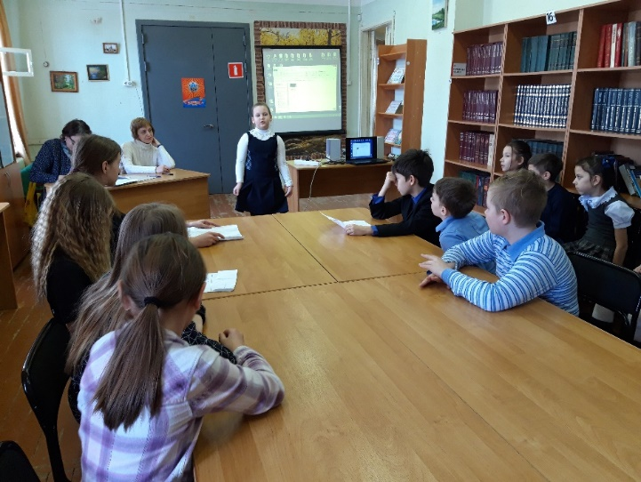
Конкурс проводится в целях повышения интереса к чтению, расширения читательского кругозора детей и подростков.
Формат конкурса может быть очным и онлайн в связи с эпидемиологической обстановкой в муниципальных образованиях.
выступления к помощи других лиц.

Конкурс проводится в 5 этапов:
- регистрационный - до 25 января 2021 года;
- классный - с 01 по 15 февраля 2021 года;
- школьный - с 16 по 28 февраля 2021 года;
- муниципальный - с 01 по 20 марта 2021 года;
- областной - с 01 по 10 апреля 2021 года.
Продолжительность выступления каждого участника - 5 минут, при этом участник наизусть воспроизводит прозаическое произведение по своему выбору.
Критерии оценки выступлений: выбор текста, органичность исполняемого произведения чтецу, соответствие возрасту чтеца, выбор отрывка, качество текста произведения. Текст произведения должен быть издан в профессиональном издательстве тиражом не менее 4000 экз. Подробности об этом конкурсе можно узнать у школьного библиотекаря.

